**Oświadczyny w kinie**

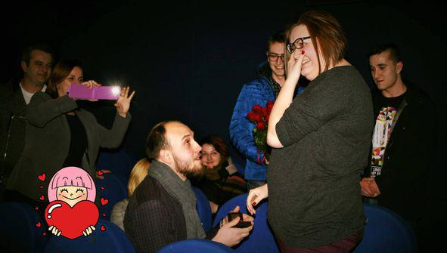

**Fot. SOK**

**To głównie książki i filmy przyzwyczaiły nas do romantycznych historii, ale podobno każdy scenariusz oparty jest, w większej bądź mniejszej mierze, na faktach. Tym razem prosto z sokołowskiego kina – oświadczyny!**

24 lutego w sokołowskim kinie tuż przed emisją filmu „La La Land” doszło do niecodziennego zdarzenia - oświadczyn! Trzeba przyznać, że świeżo upieczony narzeczony należycie przygotował się do tej wyjątkowej chwili – najpierw na ekranie pojawiła się specjalna dedykacja.

„Najpierw na ekranie zamiast filmu pojawiła się piękna miłosna dedykacja, a po niej jeden z naszych Widzów poprosił o rękę swoją Wybrankę, która w obecności wszystkich powiedziała TAK!!!” – relacjonuje na facebookowym profilu Sokołowski Ośrodek Kultury.

Obecni na sali widzowie, zaskoczeni nie mniej od samej Wybranki, nagrodzili pomysłowość mężczyzny gromkimi brawami. Przyłączamy się do życzeń Sokołowskiego Ośrodka Kultury – życzymy wiele szczęścia i miłości „kinowym” Narzeczonym.

OPR. PJoF